COMMUNIQUÉ DE PRESSE I Mai 2024

Pour une brise fraîche à l'intérieur et à l'extérieur
Stadler Form présente deux ventilateurs polyvalents : Finn et Finn mobile

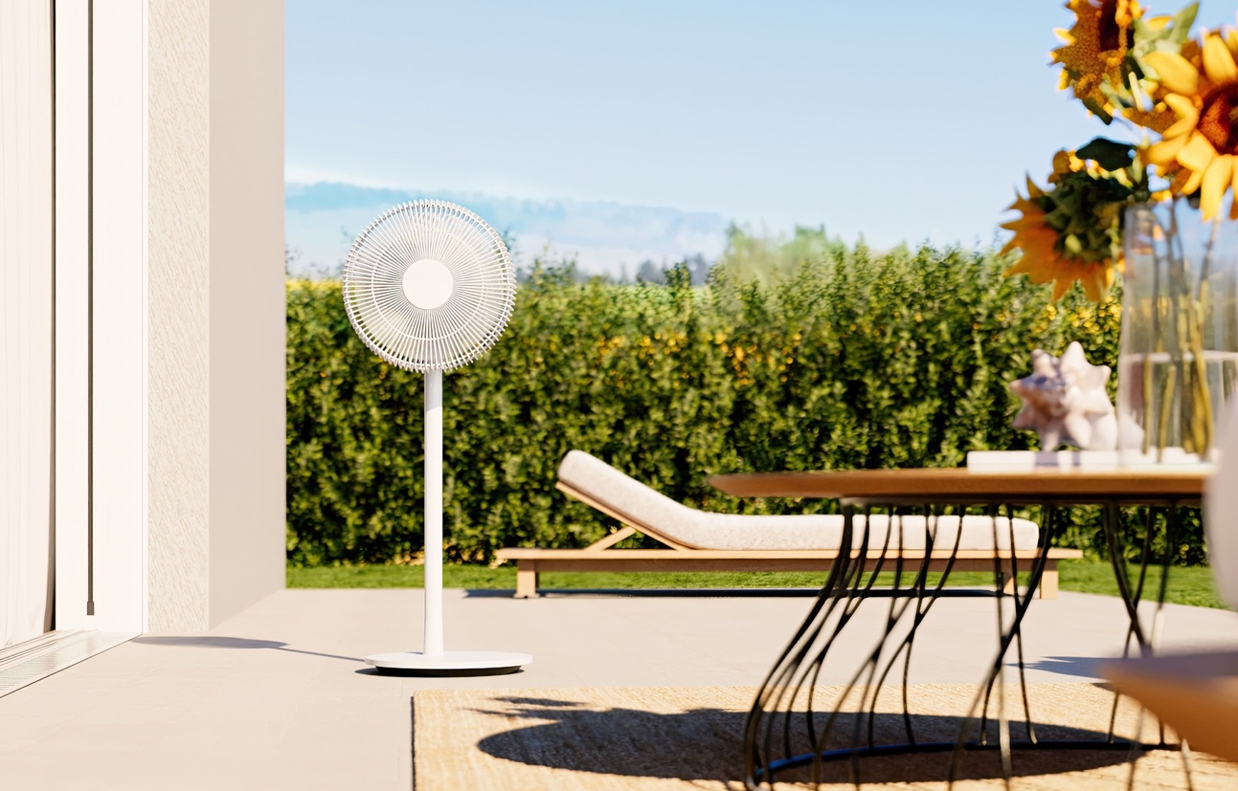
Avec l'arrivée de l'été, la température ne grimpe pas seulement à l'extérieur, mais aussi à l'intérieur de la maison. Que ce soit dans la chambre à coucher, le salon ou sur le balcon, on a souvent envie d'une brise fraîche lorsqu'il fait chaud. Les ventilateurs y remédient en faisant circuler l'air et en apportant ainsi un peu de fraîcheur. Le 6 mai, Stadler Form lance Finn et Finn mobile, deux colocataires qui impressionnent par leur design élégant, leur puissance et leur fonctionnement silencieux. Finn mobile est particulièrement innovant : grâce à son fonctionnement sur batterie, avec une autonomie impressionnante pouvant atteindre 35 heures, il peut également être utilisé à l'extérieur.
« Nous sommes très heureux d'accueillir Finn et Finn mobile, qui ont été développés en collaboration avec les designers de produits suisses Fabian Bernhard et Thomas Burkard. Avec leur design élégant, nos nouveaux ventilateurs s'intègrent harmonieusement dans chaque intérieur et assurent un rafraîchissement tout en générant un minimum de bruit. Finn et surtout Finn mobile, avec son fonctionnement sur batterie, se distinguent en outre par leur grande flexibilité d'utilisation », déclare Martin Stadler, CEO de Stadler Form.
Les caractéristiques suivantes font des nouveaux ventilateurs de Stadler Form les compagnons idéaux pour l'été :

- Utilisation flexible
Finn et Finn mobile peuvent être utilisés comme ventilateurs sur pied, au sol ou de table. En fonction des besoins il est facile d'insérer ou de retirer la barre détachable. Les deux ventilateurs peuvent ainsi être placés selon les préférences de chacun dans chaque pièce et sur différentes surfaces. Pour tous ceux qui souhaitent un ventilateur encore plus polyvalent, Stadler Form propose également une solution supplémentaire pour les espaces extérieurs couverts : Finn mobile, fonctionnant avec une batterie.
- Rafraîchissement complet pour le jour et la nuit
Dès que la fonction pivotante est activée sur les modèles Finn et Finn mobile, la tête du ventilateur se met automatiquement en mouvement horizontal de 120° dans un sens et dans l'autre. Cela permet de distribuer l'air de manière uniforme. Très pratique : la fonction de rotation peut également être arrêtée dans la position souhaitée. La position verticale de la tête du ventilateur peut être réglée manuellement avec une inclinaison allant jusqu'à 90°. Les huit niveaux de vitesse avec une distance de vent allant jusqu'à huit mètres permettent une adaptation graduelle de la brise douce au vent puissant. En particulier pendant les nuits chaudes, la circulation de l'air permet un sommeil reposant. En mode nuit, les LED sont éteintes et le niveau de vent le plus bas est sélectionné afin de pouvoir s'endormir sans être dérangé. Autre point fort : la minuterie de 1 à 8 heures permet aux ventilateurs de s'éteindre automatiquement après un certain temps.
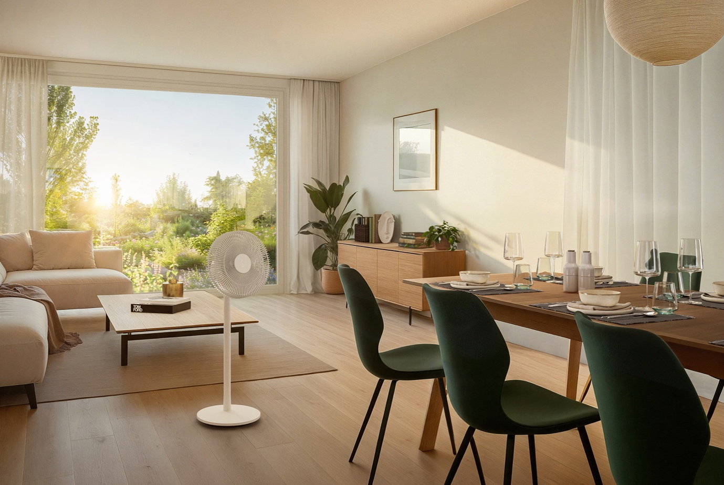
- Efficace sur le plan énergétique et facile à entretenir
La consommation d'énergie des appareils techniques est un sujet important. Avec une consommation électrique très basse, à partir de 1,6 watt, Finn et Finn mobile sont des ventilateurs extrêmement efficaces sur le plan énergétique. Leur utilisation et leur entretien sont simples et faciles : Les grilles peuvent être retirées pour permettre le nettoyage des ailes du ventilateur.

- Extension innovante pour l'extérieur
En été, lorsque l'air est stagnant, on a envie d'une brise fraîche sur le balcon ou la terrasse. Grâce à son fonctionnement sur batterie et à sa certification IP44, Finn mobile est le premier ventilateur de Stadler Form qui permet de se rafraîchir comme au bord de la mer, dans les espaces extérieurs couverts . Au niveau 4 et avec la fonction pivotante, sa batterie dure 7 heures. Finn mobile peut également être branché à l'aide d'un câble. L'indicateur de charge de la batterie , qui s'allume en appuyant sur un bouton, indique le niveau de charge actuel de la batterie.
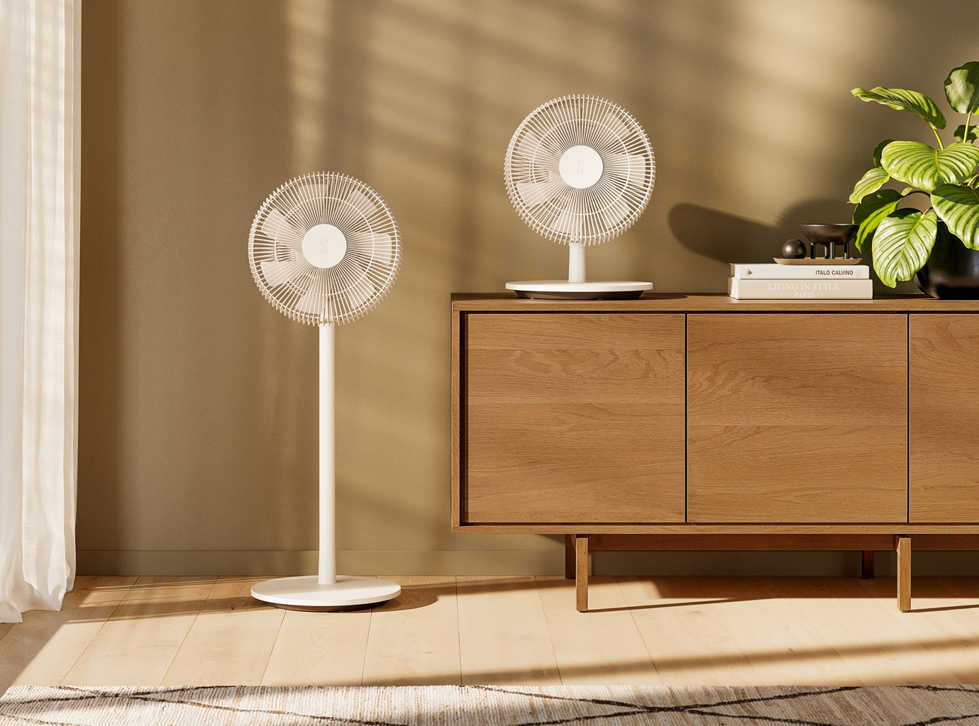
Finn de Stadler Form, prix actuel de la boutique en ligne, Fr. 114.-
Finn mobile de Stadler Form, prix actuel de la boutique en ligne, Fr. 159.-

Finn et Finn mobile de Stadler Form sont disponibles à partir du 6 mai 2024 sur stadlerform.com et dans certains magasins spécialisés ainsi que dans leurs boutiques en ligne.

Regarder la vidéo

Nous restons à votre entière disposition pour toute information supplémentaire.

Contact presse

Silvia Acerra
Flowcube Communications AG | E-Mail: silvia.acerra@flowcube.ch | Tel. +41 (0)43 344 30 35

